МКДОУ «Детский сад № 2 «Солнышко»

Консультация для родителей
«Кофейная фантазия»

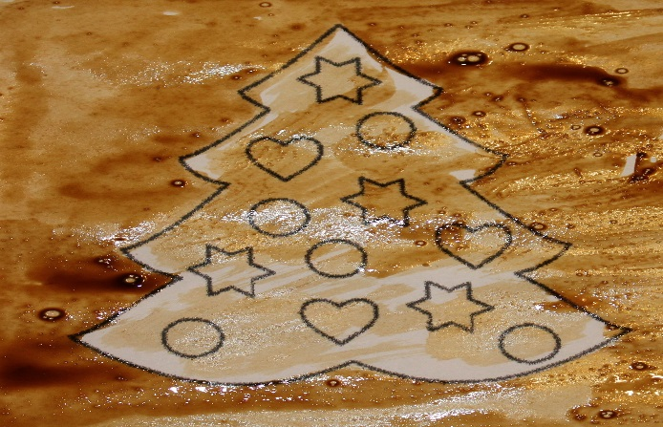

Подготовила педагог дополнительного образования:

Балашова Н.С.

2023г.

Свободное время – это проблема не только каждого человека, но и семьи в целом. Преобладающую часть своего нерабочего времени человек проводит дома, в семье. Именно в семье ребёнок должен впитывать то, что можно назвать культурой свободного времени: чему-то его надо учить, а что-то должно вырастать в нем из подражания старшим, из следования их примеру.
Вечера будних дней и выходные в жизни вашего ребёнка всецело принадлежат вам, самым близким и дорогим для него людям – родителям. Чем занять ребенка в выходные?
Вечный вопрос работающего родителя — чем занять ребёнка в выходные. Да ещё так, чтобы дитя провело время не впустую, а чему-то научилось, узнало что-то новое, раскрыло свой творческий потенциал.
Психологи утверждают - к общению с ребенком нужно относиться серьезно. Дети крайне чувствительны и регулярно нуждаются в вашем стопроцентном внимании.
Старший дошкольный возраст наиболее благоприятен для качественных занятий с детьми, однако общение родителей с детьми в этом возрасте чаще всего достаточно ограничено. Дети большую часть дня проводят в детском саду, а родители на работе. Поэтому совместно проведенное время так ценится детьми, а это значит, что родителям стоит поработать над тем, чтобы оно проходило интересно и с пользой.
Неисчерпаемые просторы совместного творчества
Подготовка к любому празднику может стать источником творческого вдохновения. Дети с удовольствием примут участие в изготовлении открыток и подарков. Под вашим руководством могут получиться вещи, которыми ребятишки смогут гордиться, а значит, у них возникнет интерес и к дальнейшему творчеству, уже, возможно, более самостоятельному. Я предлагаю Вам создать необычные кофейные рисунки.
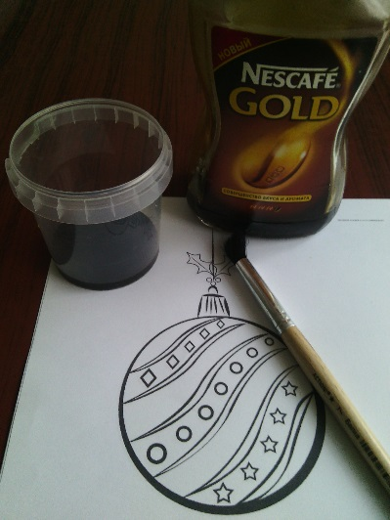 | Что нам понадобиться:  - растворимый кофе, желательно не самого низкого качества  - вода  - кисти  - бумага акварельная плотная, можно с готовым рисунком.
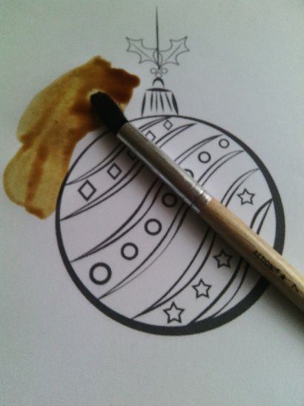 | Как это сделать: разводим кофе в воде в соотношении 1:1, берем толстую кисть и мазками начинаем наносить раствор на поверхность открытки (создавая фон).
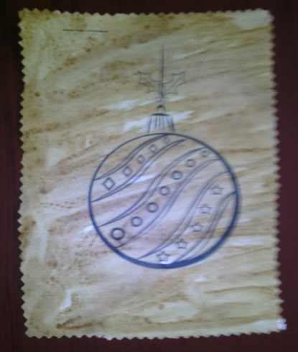 | Таким образом, чтобы края были более плотно "краской" покрыты, а в центре, где расположен наш рисунок, делаем тон чуть светлее.
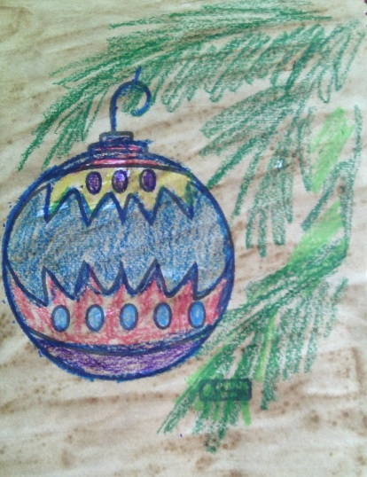 | Ждем когда все высохнет.  Далее берем: акварельные карандаши и /или краски, восковые карандаши или пастель и разукрашиваем изображение. Когда само изображение подсохнет, можно нанести несколько мазков для детализации теми же акварельными карандашами или просто цветными.
А вот ещё один вариант создания «ароматной открытки» - изображение Новогодней Ёлочки.  Затонировали листы раствором кофе | 
Разукрасили Ёлочку восковыми мелками.
Получилась вот такая "ароматная" открыточка!
Конечно, современные родители, придя с работы, чувствуют себя уставшими, а дома ждёт ворох забот. Но много ли усилий нужно, чтобы организовать эти несколько вечерних часов так, чтобы обе стороны получили ощущение времени, потраченного с пользой и удовольствием, а главное, проведенного вместе.

